**LAB TASK # 1**

**Question # 1 :**

**INPUT:**

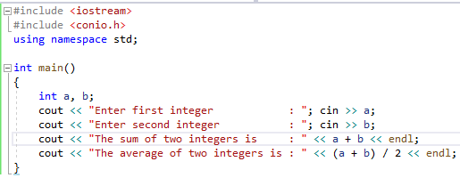

**OUTPUT:**

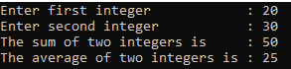

**Question # 2 :**

**INPUT:**

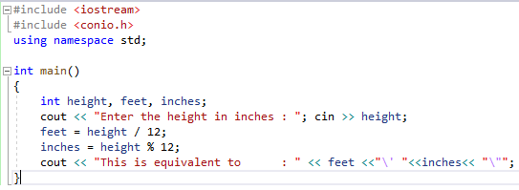

**OUTPUT:**



**Question # 3 :**

**INPUT:**

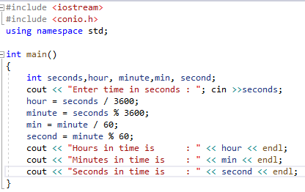

**OUTPUT:**

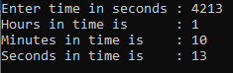

**Question # 4 :**

**INPUT:**

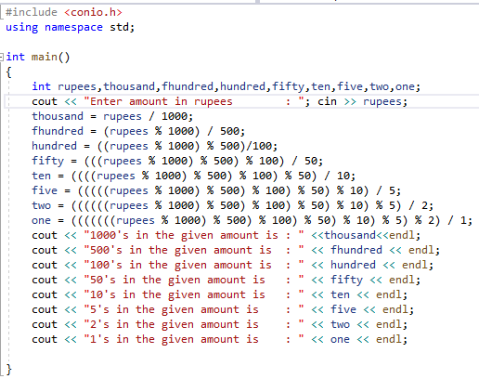

**OUTPUT:**

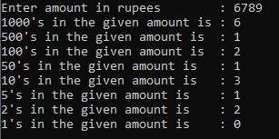

**Question # 5 :**

**INPUT:**

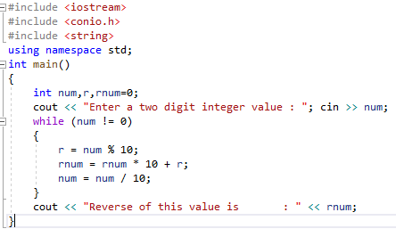

**OUTPUT:**



**Question # 6 :**

**INPUT :**

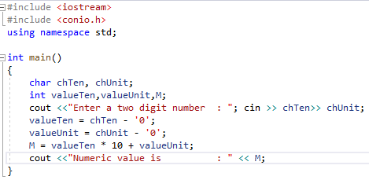

**OUTPUT :**

